Polje raznolikosti: | 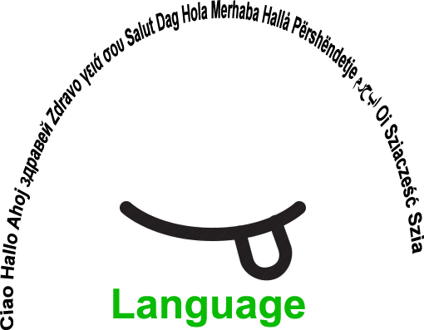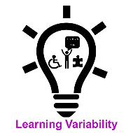 |  |  |  | Velikost skupine:
Naslov | Največje bogastvo- zgodba o prijateljstvu
Vsebina | Video zgodba o prijateljstvu v 40 jezikih  Deček Peter išče zaklad. Na poti spozna nekaj različnih živali.. Skupaj prečkajo ocean in srečajo modro sovo., ki jim pove, da so našli prijateljstvo, kar je največji zaklad. |  |  |  | Čas: 3x45 min
Cilji  (spretnosti/  kompetence) | Razvijanje socialnih veščin in govorne kompetnce
Gradivo | VIDEO The Greatest Treasure by Amit Garg : https://www.youtube.com/watch?v=OrgmTIMvcFI  Interaktivne vaje in igre v angleščini: www.quizlet.com ,  Interaktivno ocenjevanje: http://www.onlineassessmenttool.com/  DVOLVER http://www.dvolver.com/moviemaker/make.html ,  Obrnjeno učenje: http://flippedlearning.org/cms/lib07/VA01923112/Centricity/Domain/46/FLIP_handout_FNL_Web.pdf  GOGGLE PREDSTAVITVE ali STRIPGENERATOR http://stripgenerator.com/strip/create/  GOOGLE TRANSLATE ali kak drug slovar
Procedure: | - V šoli: učenci odgovorijo na vprašalnik o največjem bogastvu ( zaklad, denar, družina, bogastvo, slava, ljubezen, zdravje…)  - Sledi diskusija in primerjanje odgovorov. Učenci se sami odločijo za sodelovanje v diskusiji ali ne.  - Doma: učenci si ogledajo video, izberejo čas in način trajanje ogleda videa in učenja besedišča ( kolikokrat želijo in kakor želijo), si zapišejo beside ali poiščejo pomen na spletnem slovarju, vadijo izgovorjavo  - Znova v šoli:  - V manjših skupinah predstavijo svoje domače delo, se pogovorijo o zgodbi, nalogi glavnih junakov zgodbe in preverijo, če razumejo moralo zgodbe. Učenci nato sami izberejo aktivnost na računalniku, ki se jim zdi zanimiva ali koristna Učitelj opazuje delo in nudi pomoč.  - Interktivne naloge v računalnici ali z uporabo tablic:  Učenci rešujejo interaktivne naloge namenjene širjenju besedišča, rabi slovničnih struktur, izgovorjave… Na razpolago imajo vaje, uganke, igre na flashcardih, vprašanja in odgovore, kvize (učenci izbirajop glede na potrebe).  - Nadaljnje fakultativne aktivnosti:  - Če to želijo ali se za to odločijo, lahko sami ustvarijo interaktiven kviz, test ali igro. Na voljo imajo orodja Online Exam Builder, Quizworks, Quiz Maker, Online Assessment Tool , lahko pa ustvarijo video z aplikacijo DVOLVER, ter stripe z orodjem GOOGLE PRESENTATIONS na GOOGLE DRIVE ali STRIPGENERATOR  + Povezava: Članek v angleščini z vsemi navodili in potekom dejavnosti
Modifications  Comments | Ker zgodbe v slovenščini ni, jo lahko učitelj ob slikah pripoveduje. Video se lahko uporabi tudi za doseganje drugih ciljev, glede na starost in znanje učencev.
Success  factors | Pozitivne izkušnje z dosedanjim delom  Natančna navodila, redno spremljanje napredka | Pitfalls |  | Ne-zmožnost rabe interneta doma
Aktivnost je fleksibilna in se jo lahko prilagodi glede na lokalni kontekst. Prilagajajte po potrebi.

